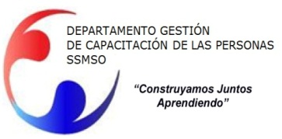
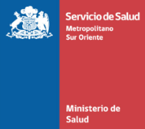

PROGRAMA CURSO

“Estrés laboral y autocuidado”

PÚBLICO OBJETIVO : Esta capacitación está orientada a todos los Funcionarios(as) de la red de Salud Metropolitano Sur Oriente.
MODALIDAD : Presencial

FECHAS DE EJECUCIÓN : 4 y 5 de Julio, Sala 2

LUGAR : Dependencias del Departamento de Gestión de Capacitación de las personas de la Dirección de Servicio de Salud Metropolitano Sur Oriente.

OBJETIVO GENERAL DE LA ACTIVIDAD

Aprender a conocer y reconocer el fenómeno del estrés, sus distintas manifestaciones, para de esa manera desplegar estrategias de cuidado personal.

OBJETIVOS ESPECIFICOS

1. Conocer el fenómeno del estrés y sus distintos modelos explicativos.
2. Reconocer las distintas manifestaciones del estrés.
3. Incorporar herramientas y habilidades de autocuidado en las distintas áreas de funcionamiento vital.

CONTENIDOS

- Estrés y modelos explicativos.
- Estrés en personal clínico hospitalario.
- Burnout y Engagement como partes de un continuum
- Mobbing o Acoso laboral
- Estrategias de afrontamiento salutíferas
- Entrenamiento en Asertividad laboral
- Entrenamiento en Mindfulness

INSCRIPCION : Las inscripciones sólo se realizarán vía Correo electrónico
Al correo sgrandon@ssmso.cl mencionando lo siguiente:

- Nombre completo
- Rut
- Teléfono de contacto
- Nombre de su jefatura directa
- Llenar y enviar Formulario de permiso de la Jefatura.

